Structure Padding

-Putem sa il dezactivam in cpp daca includem #pragma pack(1)
-Structure Padding in C++ este procesul in care compilerul insereaza bytes extra cand declaram struct-uri ca sa asigure aliniament bun intre adresele de memorie.

Ex: 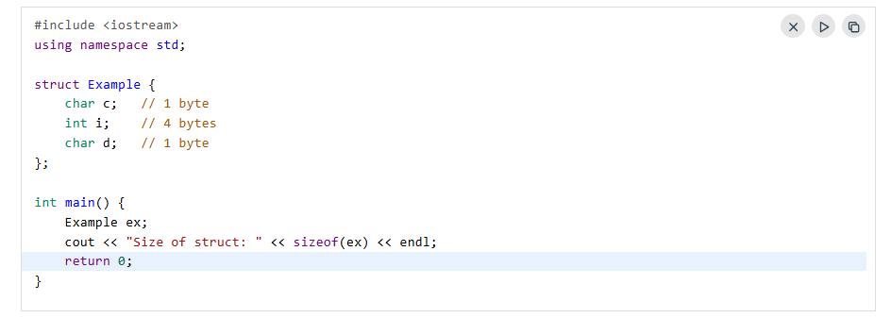
In mod normal, sizeof(ex) ar trebui sa fie 6 bytes fiindca char c ocupa 1 byte, int i 4bytes, char d - 1 byte
Dar compilerul aloca 12bytes fiindca se ia dupa membrul care ocupa cei mai multi bytes (int i) si aloca adrese de tot atatia bytes.
-De ce face asta?
-Aliniament: CPU-urile cer ca tipurile de date sa fie store-uite la adrese care sunt multiplii ai marimii lor(in bytes) ca sa poate fi accesate cat mai rapid(adresele lor).
(PENTRU A ACCESA MEMORIE MAI RAPID)

-Aliniamentul face accesul mai rapid fiindca faciliteaza generarea de cat mai putine instructiuni pentru a aduce datele cache-ului
CUM?
Fiindca procesorul aduce date catre “cache” prin “cache line”. Asta inseamna ca procesorul aloca un “cache line”, un bloc de 64 de bytes (sau pe cat e arhitectura procesorului) si la un moment dat acesta aduce date cache-ului prin acest “cache line”.
Acest aliniament faciliteaza datele(int – 4 bytes, long long – 8 bytes, etc…) sa foloseasca cat mai facil acest cache line, astfel incat sa aiba nevoie de cat mai putine linii de cache procesorul pentru a aduce datele cache-ului (si automat mai putine operatii).
Daca aliniamentul nu este bun, de exemplu cand vrei sa aduci un int pe 4 bytes s-ar putea ca 2 bytes sa fie la sfarsitul primului cache line, iar ceilalti 2 bytes la inceputul urmatorului cache line.

Alt exemplu cu cache line:
Tu cand trimiti date unui alt server (ex un market maker), tu trimiti bytes doar.
TU vrei sa ii trimiti cat mai putine “cache line-uri”, astfel sa ajungi acolo primul.

Putem sa declaram membrii structurii descrescator dupa dimensiunea datelor ca sa reducem padding-ul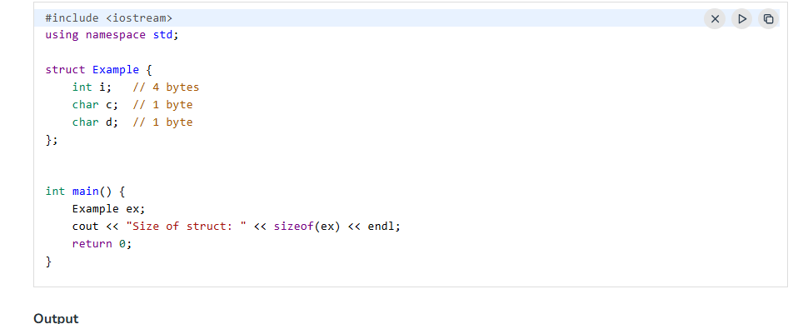
Acum sizeof(ex) o sa fie de 8 bytes fiindca aloca o adresa de 4 bytes pe langa cea a int-ului.
Dupa ce adresa suplimentara de 4 bytes o sa fie ocupata complet, o sa aloce iar o adresa de 4 bytes
Adica de exemplu daca mai adugam inca 3 char-uri, o sa avem sizeof(ex) de 12, nu 9 cum ar trebui sa fie